山西大学计算机与信息技术学院
实验报告
姓 名 |  | 贺凌宇 |  | 学 号 | 202301006110 | 专业班级 | 人工智能2301
课程名称 |  | 操作系统原理 |  |  |  |  | 实验日期 | 2025/11/26
指导教师 |  | 张霞 |  |  |  |  | 成 绩
实验名称 |  |  | Linux下的Shell编程
一、实验目的：
- 了解 Shell 在操作系统中的作用
- 理解 I/O 重定向和管道
- 学会编写简单的 Shell 脚本程序
- 学会运行 Shell 命令文件

二、实验内容及原理：
实验内容即在虚拟机上对Linux命令进行练习
- 实验步骤：

数字三角形

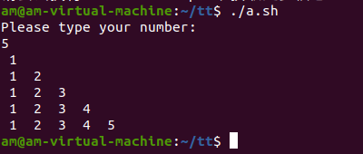

九九乘法表
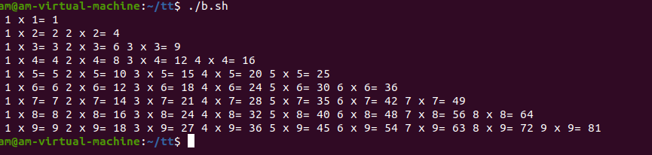

计算器
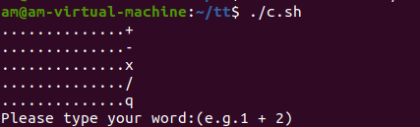

输出当前目录下所有文件，并输出文件总数和目录总数

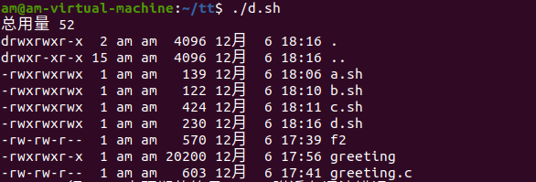

菜单

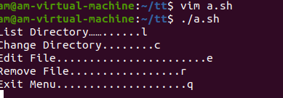

电话本

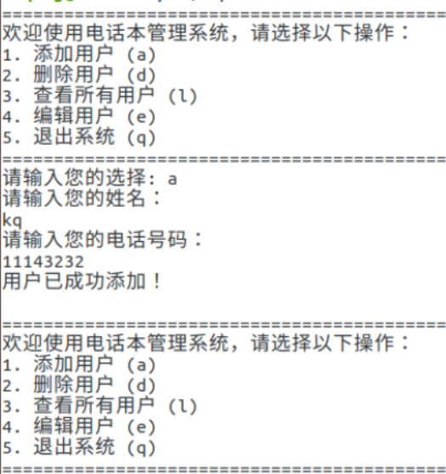

判断当前用户的类型
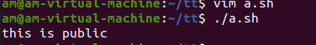
用一个文件记录系统中所有 rpm 包名，如果文件不存在则创建，如果存在则显示文件内容。
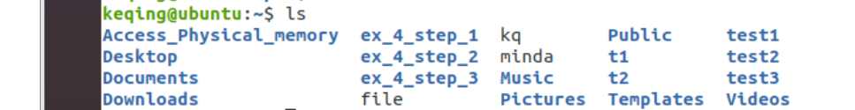

用户登陆

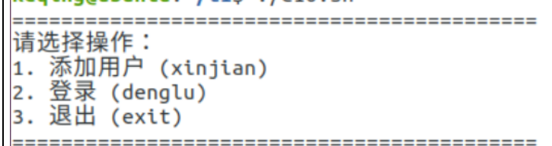
脚本设计
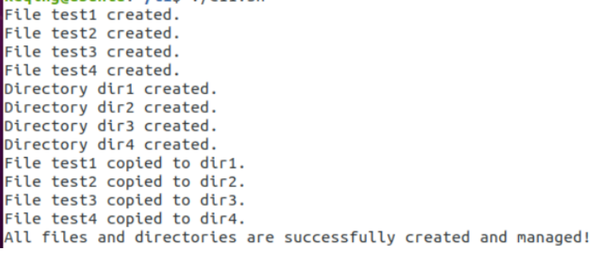

四、实验结果及分析：
在运行过程中遇到

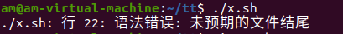
之类的错误 原因是部分代码编写错误

解决方案：检查代码编写是否有问题，修改代码的错误项重新编译运行。
教 师
评 语

说明：1、每次的实验名称为实验指导书的每一章的名称。
如：实验一 Linux的安装与使用。
实验二 Linux的用户界面
实验三 Linux下的Shell编程
…….
2、实验目的，书上有。实验内容及原理，主要写每章的主要实验，及你认为的重要原理，简单描述一下。
3、实验步骤，将你的实验过程详细描述一下，有条理地，可以配图，但图片不要太大
4、实验结果与分析主要将你在实验遇到的问题，以及解决的过程描述有一下，不要太复杂。
5、每个实验报告最多不超过5页，切记合理安排！
6、最后提交电子版，交予课代表处，统一交给老师。

